Администрация
Петровского сельского поселения
Приозерского муниципального района
Ленинградской области

ПОСТАНОВЛЕНИЕ

От 03 июня 2025 года № 168

Об утверждении реестра мест (площадок) накопления твердых коммунальных отходов Петровского сельского поселения Приозерского муниципального района Ленинградской области

Руководствуясь Федеральным законом от 06 октября 2003 года № 131-ФЗ «Об общих принципах организации местного самоуправления в Российской Федерации», Федеральным законом от 24 июня 1998 года № 89-ФЗ «Об отходах производства и потребления», постановлением Правительства РФ от 31 августа 2018 года № 1039 «Об утверждении правил обустройства мест (площадок) накопления твердых коммунальных отходов и ведения их реестра», Уставом Петровского сельского поселения Приозерского муниципального района Ленинградской области, администрация Петровского сельского поселения ПОСТАНОВЛЯЕТ:
1. Утвердить реестр мест (площадок) накопления твердых коммунальных отходов Петровского сельского поселения Приозерского муниципального района Ленинградской области, в соответствии с Приложением 1.
2. Утвердить схемы размещения мест (площадок) накопления твердых коммунальных отходов Петровского сельского поселения Приозерского муниципального района Ленинградской области, в соответствии с Приложением 2.
3. Считать утратившим силу постановление администрации Петровского сельского поселения от 07 октября 2024 года № 248 «Об утверждении реестра мест (площадок) накопления твердых коммунальных отходов Петровского сельского поселения Приозерского муниципального района Ленинградской области».
4. Опубликовать данное постановление на официальном сайте администрации Петровского сельского поселения www.петровскоесп.рф.
5. Постановление вступает в законную силу после его официального опубликования.
6. Контроль за исполнением настоящего постановления оставляю за собой.

Глава администрации А.В. Левин

Исп. Иванова Е.Е. (тел. 66-190)
Разослано: дело - 1, Региональный оператор по обращению с ТКО – 1, сайт-1
Приложение 1
к постановлению администрации Петровского сельского поселения
Приозерского муниципального района Ленинградской области
от 03.06.2025 года № 168

Реестр мест (площадок) накопления твердых коммунальных отходов Петровского сельского поселения Приозерского муниципального района Ленинградской области

п/п | Данные о нахождении мест (площадок) накопления ТКО |  | Данные о технических характеристиках мест (площадок) накопления ТКО |  |  |  | Данные о собственниках мест (площадок) накопления ТКО |  |  | Данные об источниках образования ТКО
 | Адрес | Географические координаты | Тип покрытия | Площадь, м2 | Количество размещенных / планируемых к размещению контейнеров и бункеров | Объем, м3 | Наименование | ОГРН | Фактический адрес
1 | пос. Петровское, ул. Шоссейная д. 17-18 | 60,633270  30,146417 | тротуарная плитка, бетонная плита | 15 | 4 | 5- заглубленный  0,75, 1,1 (под пластик), 0,36 (под стекло) | Администрация Петровского сельского поселения | 1054700441388 | ЛО, Приозерский р-н, п. Петровское, ул. Шоссейная д. 22 | МКД: ул. Шоссейная д. 17-18, 15
2 | пос. Петровское, ул. Шоссейная д. 19-20 | 60,634419  30,143360 | бетонная плита, тротуарная плитка | 15 | 4 | 5- заглубленный  0,75, 1,1 (под пластик), 0,36 (под стекло) |  |  |  | МКД: ул. Шоссейная д. 19, 20, 21, 13
3 | пос. Петровское, ул. Шоссейная 27/ ул. Зоотехническая д.2Б | 60,635459  30,140758 | асфальт, тротуарная плитка | 25 | 5  (КГО) | 6; 1,1 (под пластик); 0,36 (под стекло); 5 (заглубленный) |  |  |  | МКД: ул. Шоссейная д. 27
4 | пос. Петровское, ул. Шоссейная д. 39 | 60.633351, 30.140194 | бетонная плита | 15 | 1 | 5 (заглубленный) |  |  |  | МКД: ул. Шоссейная д. 30, д.39
5 | пос. Петровское, ул. Шоссейная д. 40 | 60,632595  30,133902 | тротуарная плитка | 6 | 1 | 5 (заглубленный) |  |  |  | МКД: ул. Шоссейная д. 40
6 | пос. Петровское ул. Шоссейная д. 29 | 60.633704, 30.136867 | тротуарная плитка | 15 | 5 | 5- заглубленный; 6; 1,1 (под пластик), 0,36 (под стекло) |  |  |  | МКД ул. Шоссейная д. 28, 29, 31, 32, 33
7 | пос. Петровское, ул. Шоссейная д. 35 | 60,634518 30,133730 | бетонная плита | 35 | 4  (КГО) | 6, 1,1 (под пластик), 0,36 (под стекло); 5 (заглубленный) |  |  |  | МКД: ул. Шоссейная д. 34, 35, 36, 37, 38,
8 | пос. Петровское, ул. Центральная д.13 | 60,645076 30,167800 | бетонная плита | 30 | 4  (КГО) | 6, 1,1 (под пластик) | Администрация Петровского сельского поселения | 1054700441388 | ЛО, Приозерский район, пос. Петровское, ул. Шоссейная д. 22 | Индивидуальные жилые дома
9 | пос. Петровское, ул. Центральная д.1 | 60.645360, 30.163038 | бетонная плита | 14 | 2 | 1,1, 1,1 (под пластик) |  |  |  | Индивидуальные жилые дома
10 | пос. Петровское, ул. Санитарная д.1 | 60.645212, 30.162530 | бетонная плита | 14 | 2 | 1,1, 1,1 (под пластик) |  |  |  | Индивидуальные жилые дома
11 | пос. Петровское, территория мун. кладбища | 60,651295 30,139359 | бетонная плита | 10 | 2 | 0,75 |  |  |  | ТКО с территории кладбища
12 | пос. Петровское, территория МОУ «Петровская СОШ» | 60.633067, 30.136439 | бетонная плита | 10 | 2 | 0,75 | МОУ «Петровская СОШ» | 1024701650126 | ЛО, Приозерский район, пос. Петровское, ул. Шоссейная д. 23 | МОУ «Петровская СОШ»
13 | пос.ст. Петяярви, ул. Железнодорожная Ж/Д мост | 60.631347, 30.121329 | асфальт | 30 | 2  (КГО) | 6 | Администрация Петровского сельского поселения | 1054700441388 | ЛО, Приозерский район, пос. Петровское, ул. Шоссейная д. 22 | Индивидуальные жилые дома
14 | пос.ст. Петяярви, ул. Железнодорожная, д. 1 | 60,631230  30,109476 | тротуарная плитка | 6 | 1 | 5 (заглубленный) |  |  |  | Индивидуальные жилые дома
15 | пос.ст. Петяярви, ул. Железнодорожная д.14 | 60.632886, 30.108487 | бетонная плита | 15 | 2 | 5 (заглубленный)  1,1 (под пластик) |  |  |  | МКД: ул. Железнодорожная д. 12, 14, Индивидуальные жилые дома
16 | дер. Ольховка, ул.Озерная д.13 | 60.634466, 30.294995 | бетонная плита | 30 | 2  (КГО) | 5 (заглубленный);  6 |  |  |  | Индивидуальные жилые дома
17 | дер. Ольховка, ул. Центральная д. 22 | 60.634496, 30.298020 | бетонная плита | 15 | 2  (КГО) | 6 |  |  |  | МКД: ул. Центральная д. 22, 24, Индивидуальные жилые дома
18 | дер. Овраги, ул. Центральная, д. 4 | 60,680156 30,067469 | бетонная плита | 30 | 2  (КГО) | 6 | Администрация Петровского сельского поселения | 1054700441388 | ЛО, Приозерский район, пос. Петровское, ул. Шоссейная д. 22 | Индивидуальные жилые дома
19 | дер. Варшко, ул. Окружная д.1 | 60.671819, 30.018834 | тротуарная плитка | 15 | 2  (КГО) | 6; 5 (заглубленный) |  |  |  | Индивидуальные жилые дома
20 | дер. Варшко, ул. Приозерское шоссе, д. 35 | 60,676790 30,008282 | бетонная плита | 15 | 2 | 0,75 |  |  |  | Индивидуальные жилые дома
21 | дер. Варшко, ул. Волчья | 60.664425, 30.024852 | тротуарная плитка | 6 | 1 | 5 (заглубленный) |  |  |  | Индивидуальные жилые дома
22 | дер. Ягодное, ул. Школьная 10 | 60.639441, 30.006742 | тротуарная плитка | 15 | 2  (КГО) | 5 (заглубленный)  6 |  |  |  | МКД: ул. Лесная, 13, 15; Индивидуальные жилые дома
23 | дер. Ягодное, ул. Дачная, д. 7 | 60.636358, 30.004030 | бетонная плита | 15 | 1 | 5 (заглубленный) |  |  |  | Индивидуальные жилые дома
24 | дер. Ягодное, ул. Голубая Дача | 60.640300, 29.986156 | тротуарная плитка | 6 | 2  (КГО) | 5 (заглубленный)  6 |  |  |  | Индивидуальные жилые дома
25 | дер. Ягодное ул. Школьная д.37 | 60.635248, 30.010866 | тротуарная плитка | 6 | 1 | 5 (заглубленный) |  |  |  | Индивидуальные жилые дома
26 | Вблизи пос. ст. Петяярви, территория СНТ «САДКО» | 60.655000, 30.084900 | бетонная плита | 3,6 | 1 | 0,75 | СНТ «САДКО» | 1034701646517 | ЛО, Приозерский район, пос. ст. Петяярви, СНТ «САДКО» | СНТ «САДКО»
27 | Вблизи д. Ольховка, ООО «ДНП-Строй» | 60.645300, 30.296300 | бетонная плита | 2,7 | 1 | 1,1 | ООО «ДНП-Строй» | 1177847247885 | ЛО, Приозерский район, вблизи д. Ольховка, ООО «ДНП-Строй» | ООО «ДНП-Строй»
28 | Вблизи 73 км фед.трассы А-121 ООО «БСМ»  территория Ягодная Вилла | 60.673384947 30.139897478 | бетонная плита | 50 | 8 | 1,1 | ООО «БСМ» | 1137847172760 | ЛО, Приозерский район, вблизи 73 км фед.трассы А-121 ООО «БСМ» территория Ягодная Вилла | ООО «БСМ»
29 | дер. Овраги СНТ «Аметист» | 60.689166 30.035744 | бетонная плита | 5,5 | 2 | 0,75 | СНТ «Аметист» | 1024701646860 | ЛО, Приозерский район, д.Овраги, СНТ «Аметист» | СНТ «Аметист»
30 | дер. Варшко СНТ «Аналитик» | 60.674709, 30.033116 | бетонная плита | 8 | 3 | 1,1 | СНТ «Аналитик» | 1024701647255 | ЛО, Приозерский район ,д.Варшко СНТ «Аналитик» | СНТ «Аналитик»
31 | дер. Варшко СНТ «Лесное» | 60.671549, 30.032882 | бетонная плита | 8 | 2 | 0,75 1,1 | СНТ «Лесное» | 1024701648190 | ЛО, Приозерский район, д.Варшко СНТ «Лесное» | СНТ «Лесное»
32 | п. Петровское  СНТ «Флора» | 60.608994, 30.120534 | бетонная плита | 6 | 1 | 0,66 | СНТ «Флора» | 1084712000560 | ЛО, Приозерский район, п.Петровское СНТ «Флора» | СНТ «Флора»
33 | д. Овраги, тер. База отдыха Green Village | 60.681543 30.051989 | бетонная плита | 50 | 1 | 6 | ООО «Торговый дом «Нева» | 103783002746 | ЛО, Приозерский район, д.Овраги территория базы отдыха Green Village | ООО «Торговый дом «Нева»
34 | пос. Петровское тер. База отдыха Суходольское  ООО «Бриз» | 60.674366, 30.188406 | Бетонная плита | 25 | 2 | 6 | ООО «Бриз» | 1174704000020 | ЛО, Приозерский район пос. Петровское тер. База отдыха Суходольское д.зд.15, корпус административный, офис 1 | ООО «Бриз»

Приложение 2
к постановлению администрации Петровского сельского поселения
Приозерского муниципального района Ленинградской области
от 03.06.2025 года № 168

Cхемы размещения мест (площадок) накопления твердых коммунальных отходов Петровского сельского поселения Приозерского муниципального района Ленинградской области

- п. Петровское ул. Шоссейная д. 17-18:
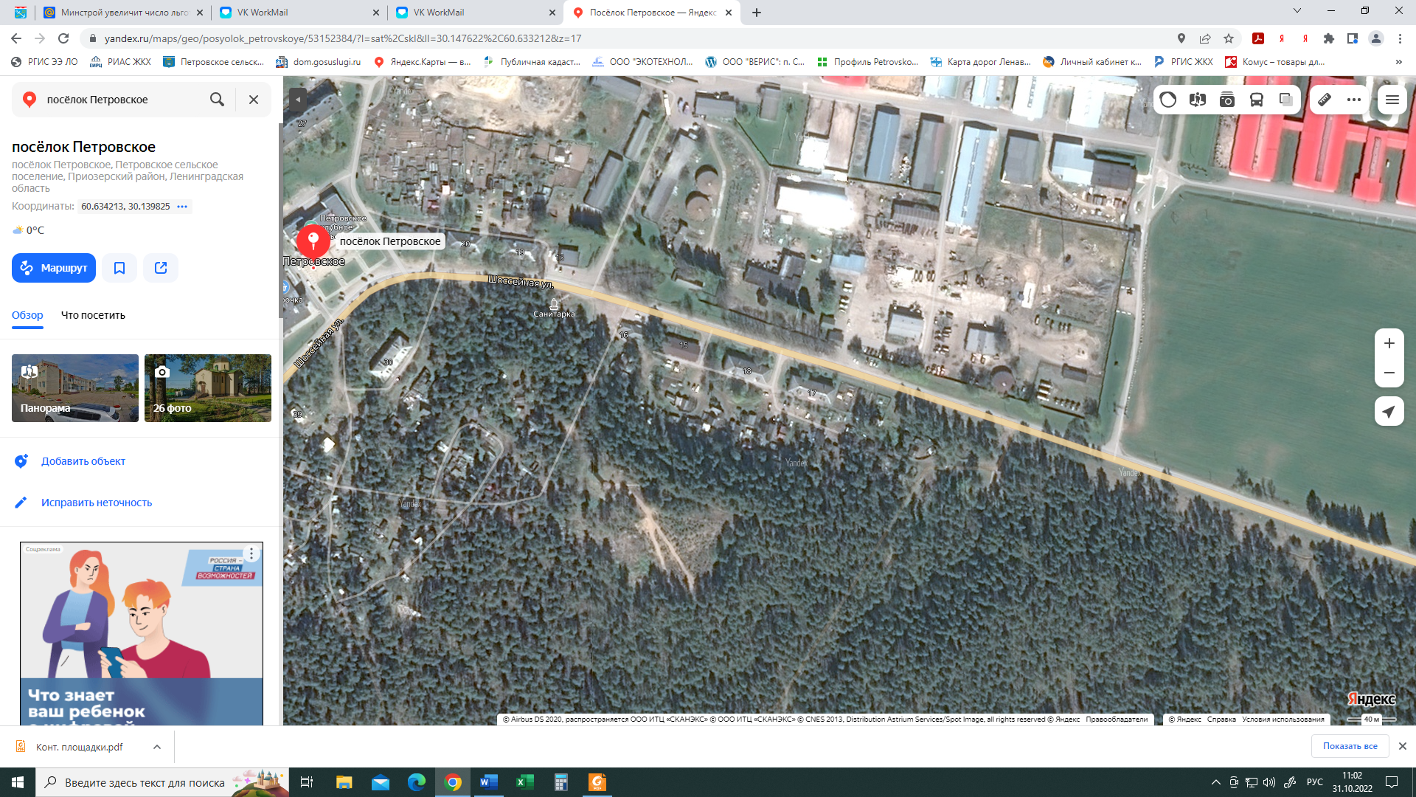

- п. Петровское ул. Шоссейная д. 19-20:

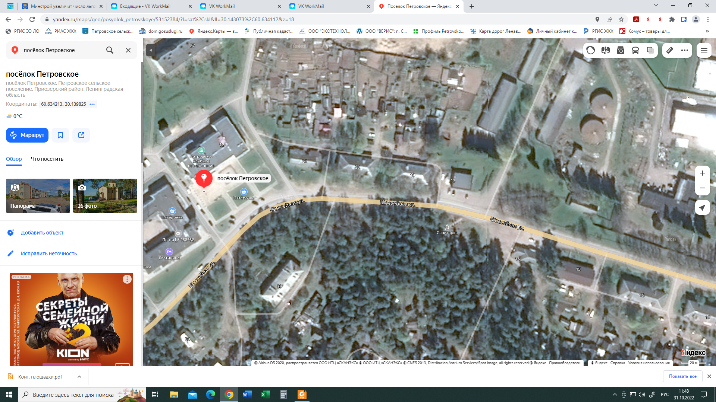

- п. Петровское ул. Шоссейная д. 27/ул. Зоотехническая д.2Б:

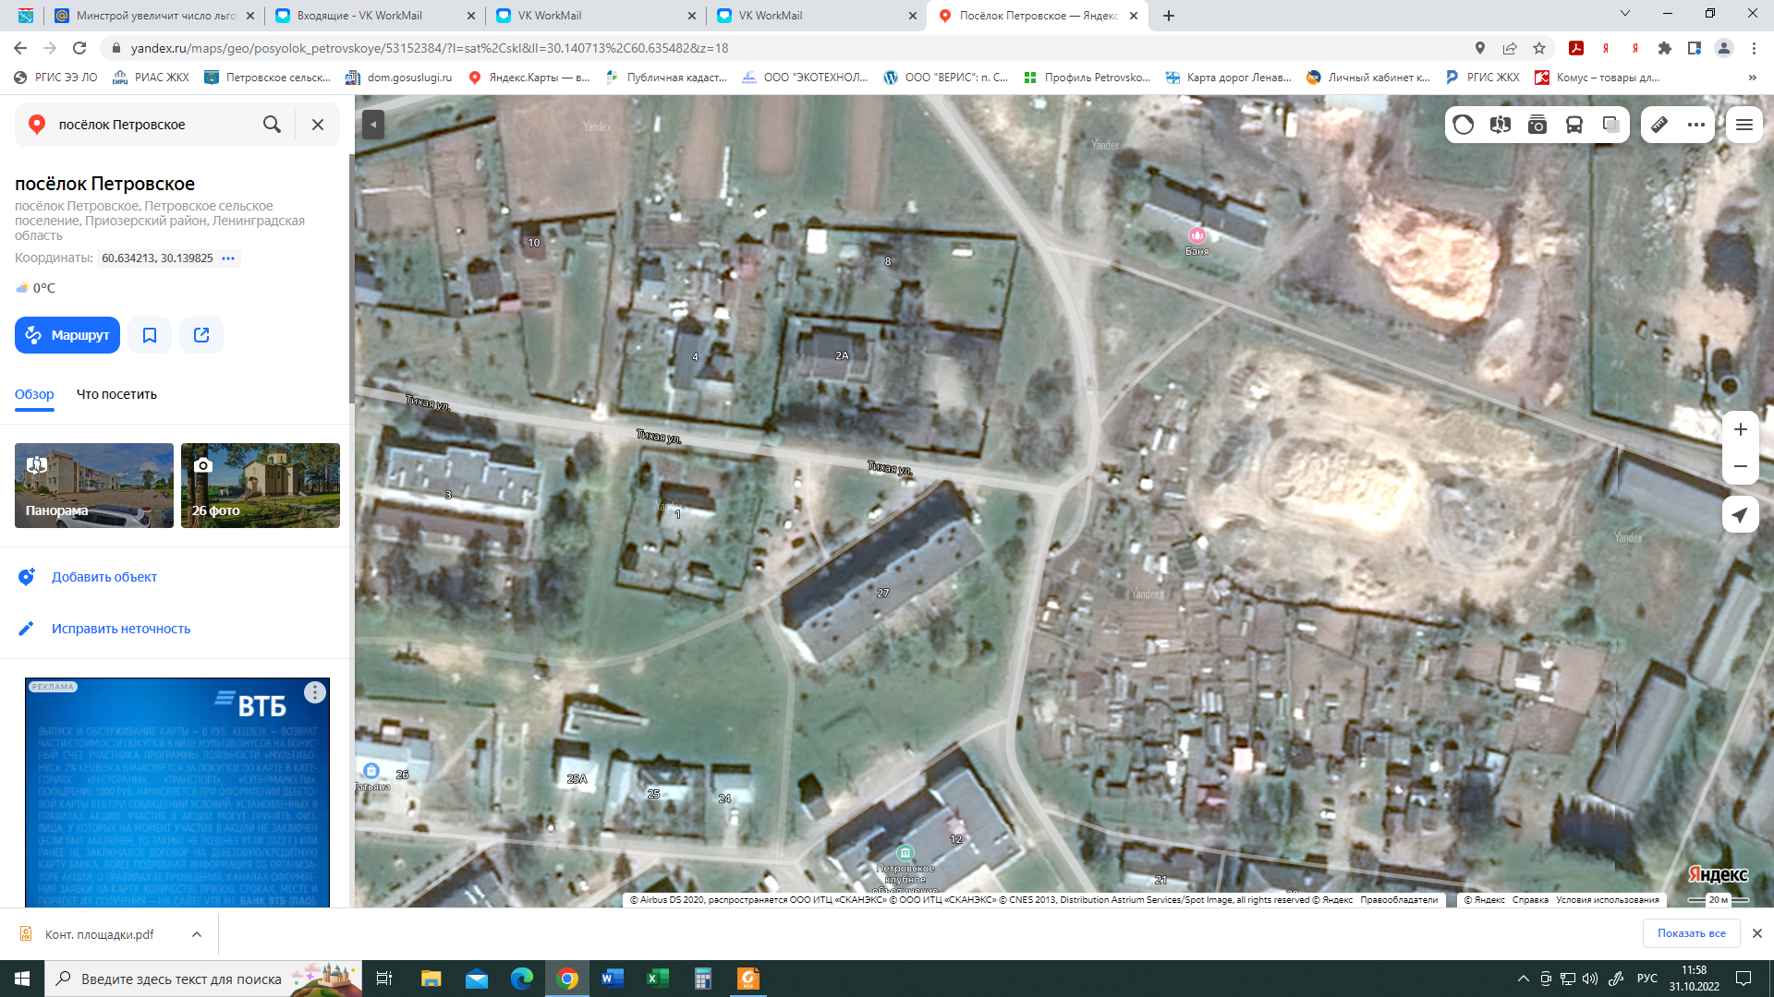

- п. Петровское ул. Шоссейная д. 39:

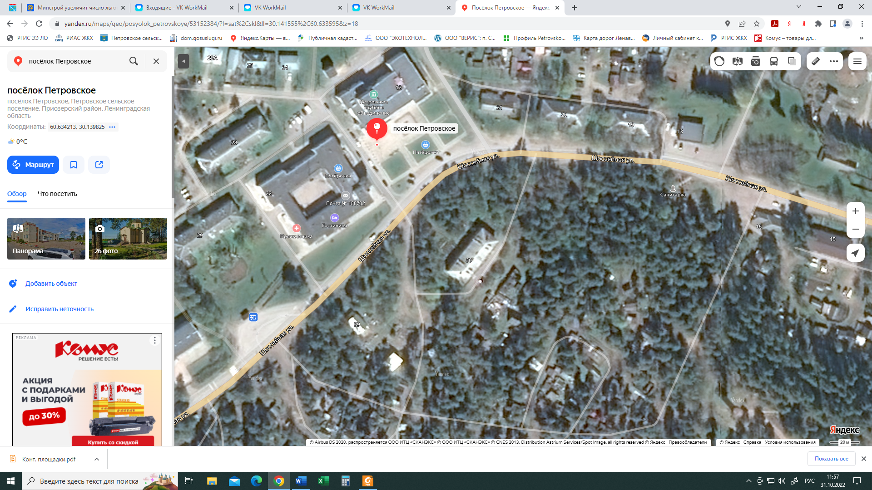

- п. Петровское, ул. Шоссейная д. 40:

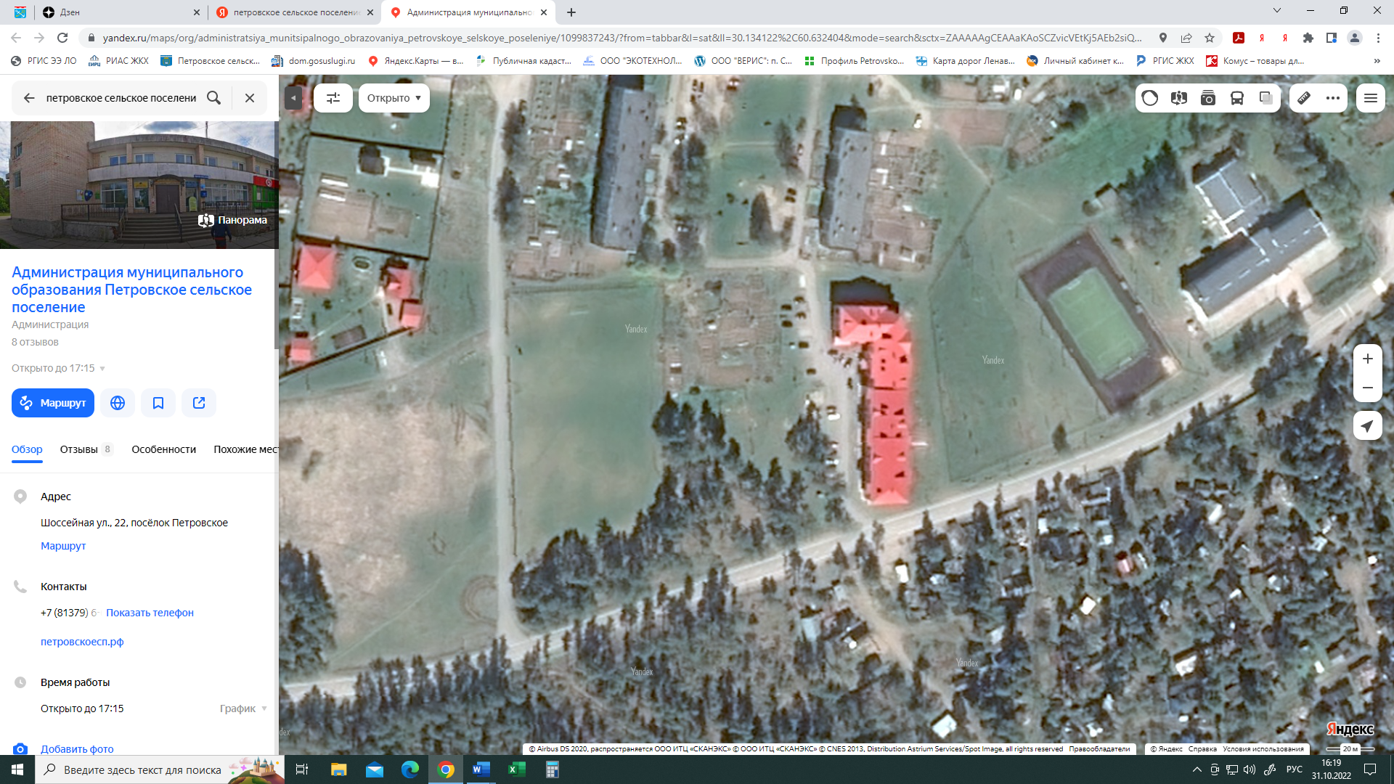

- п. Петровское, ул. Шоссейная д. 29:

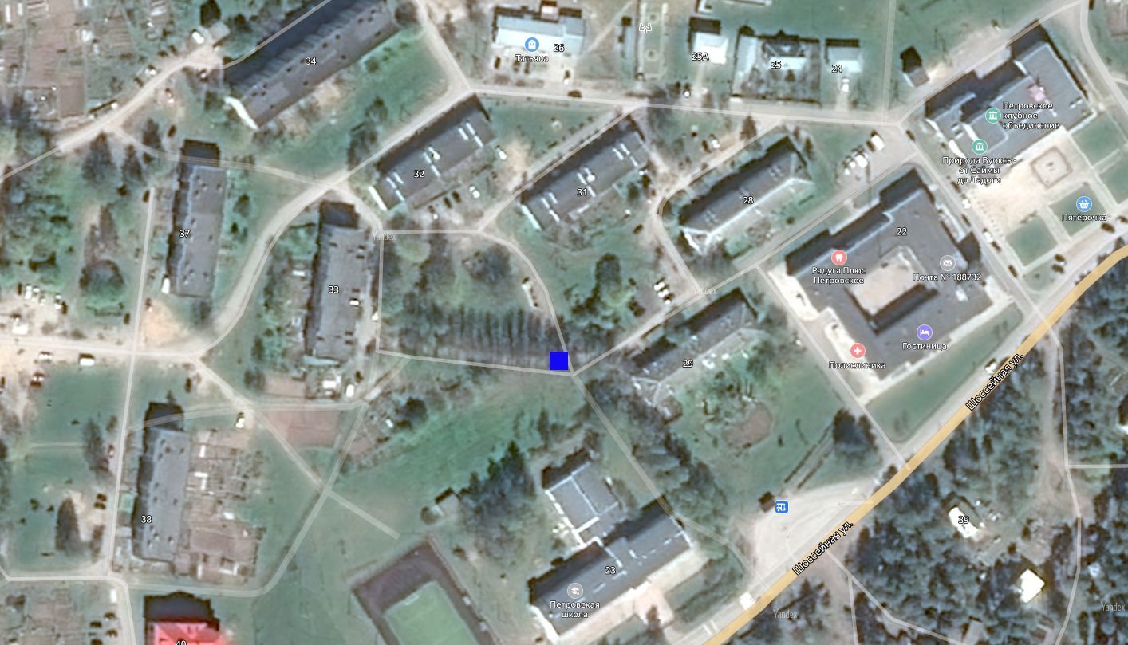

- п. Петровское, ул. Шоссейная д. 35:

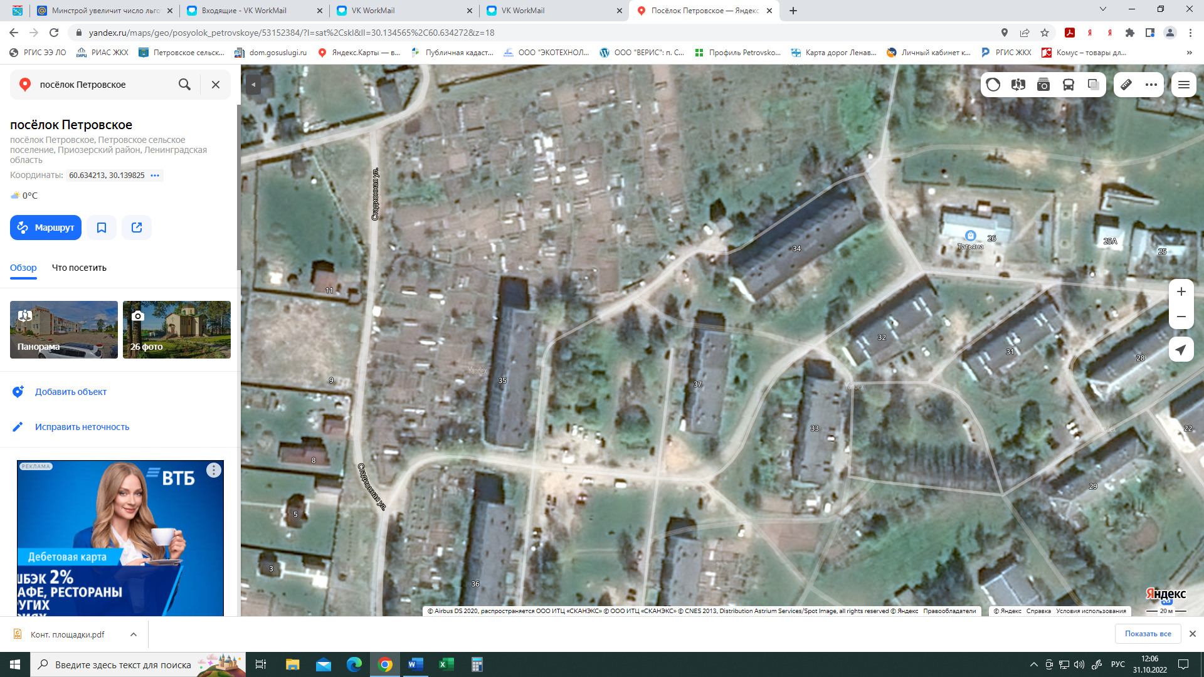

- п. Петровское, ул. Центральная д. 13:

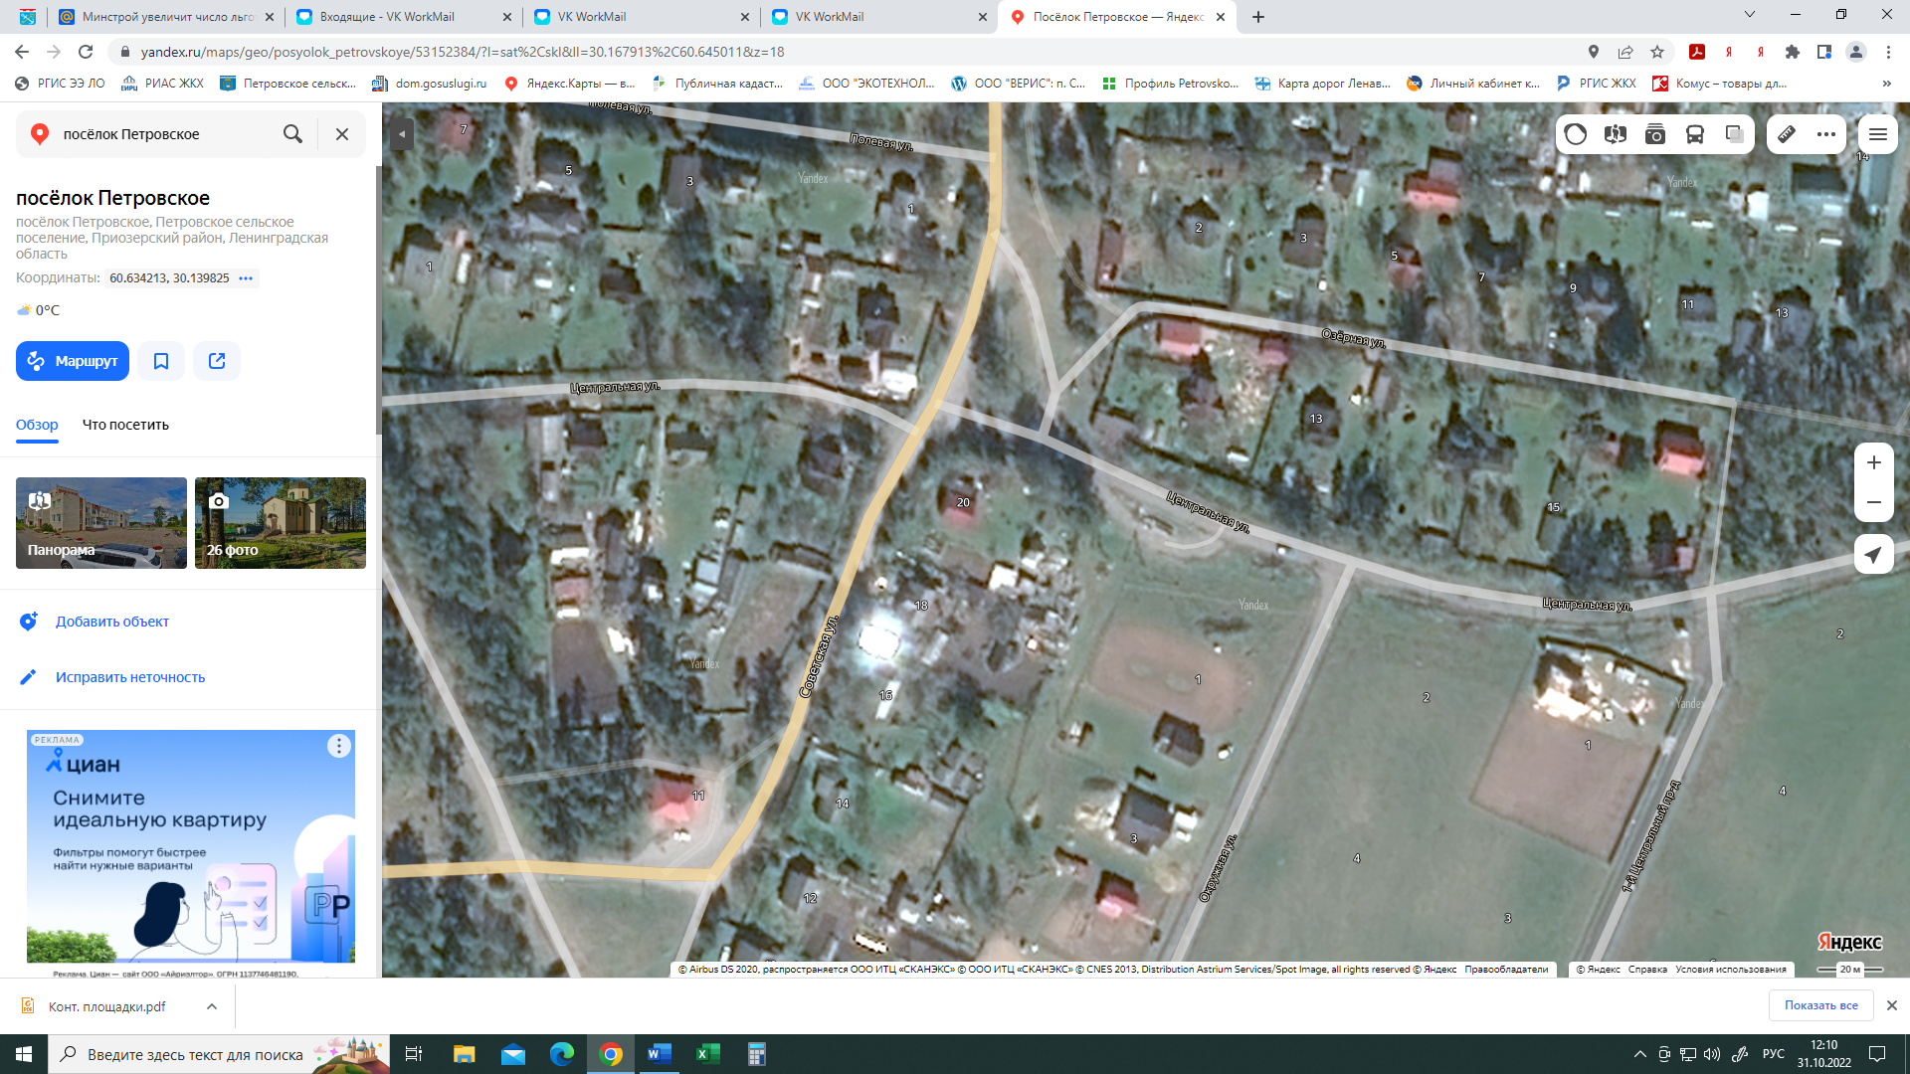

- п. Петровское, ул. Центральная д. 1:

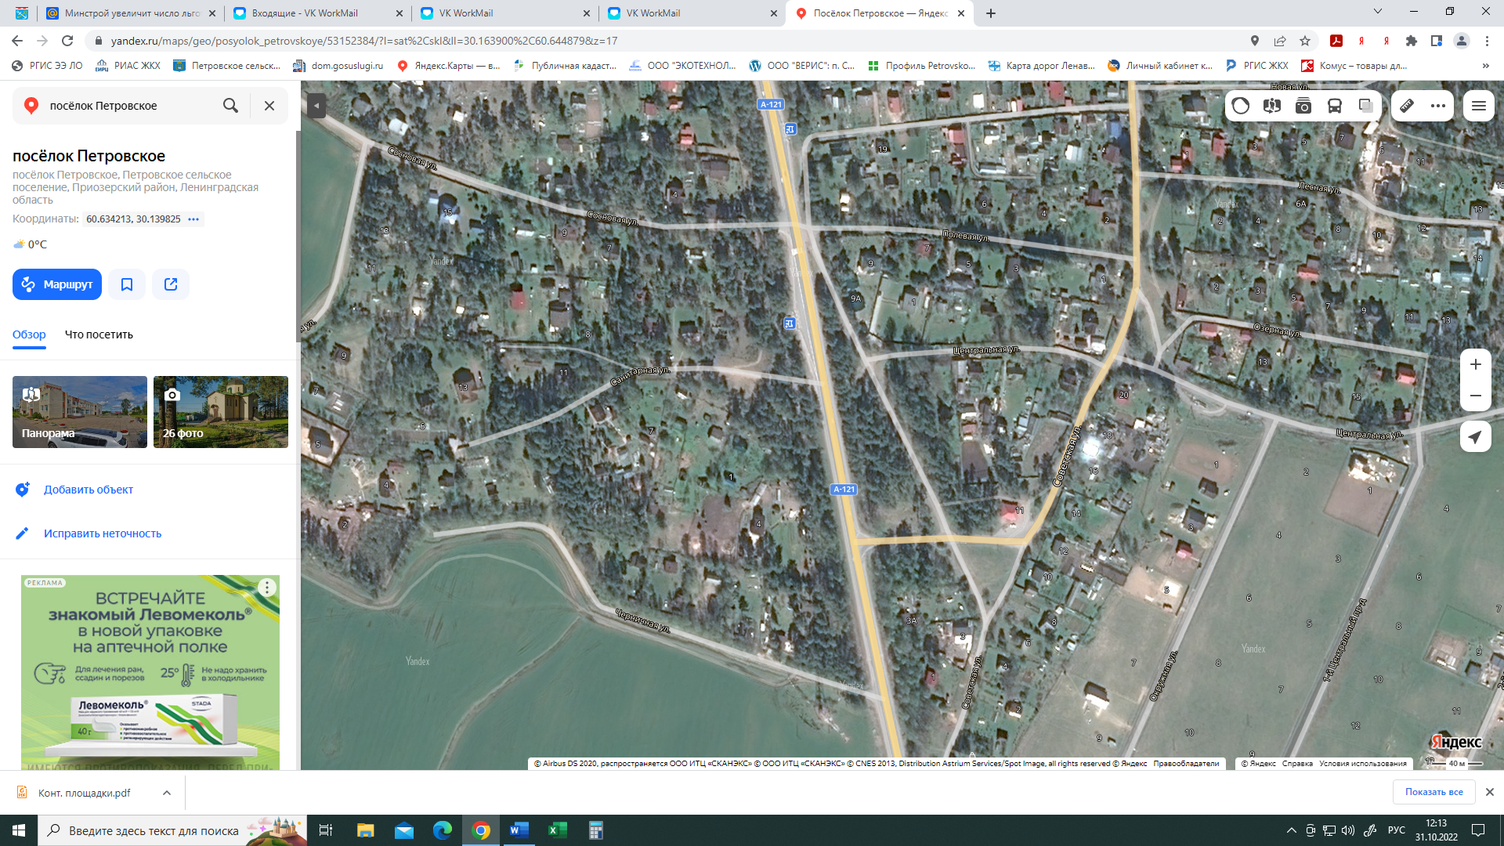

- п. Петровское, ул. Санитарная д. 1:

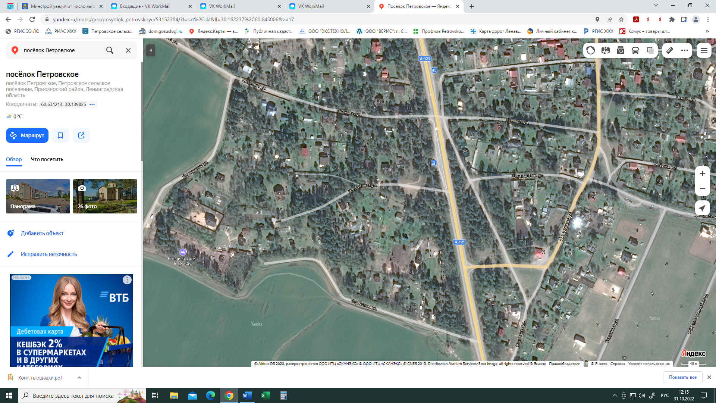

- п. Петровское, территория мун. кладбища:

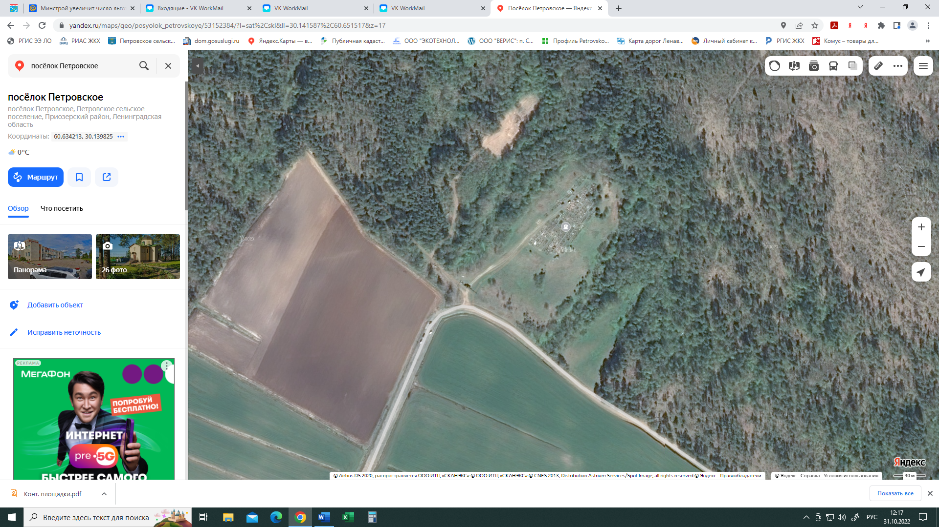

- п. Петровское, территория МОУ «Петровская СОШ»:

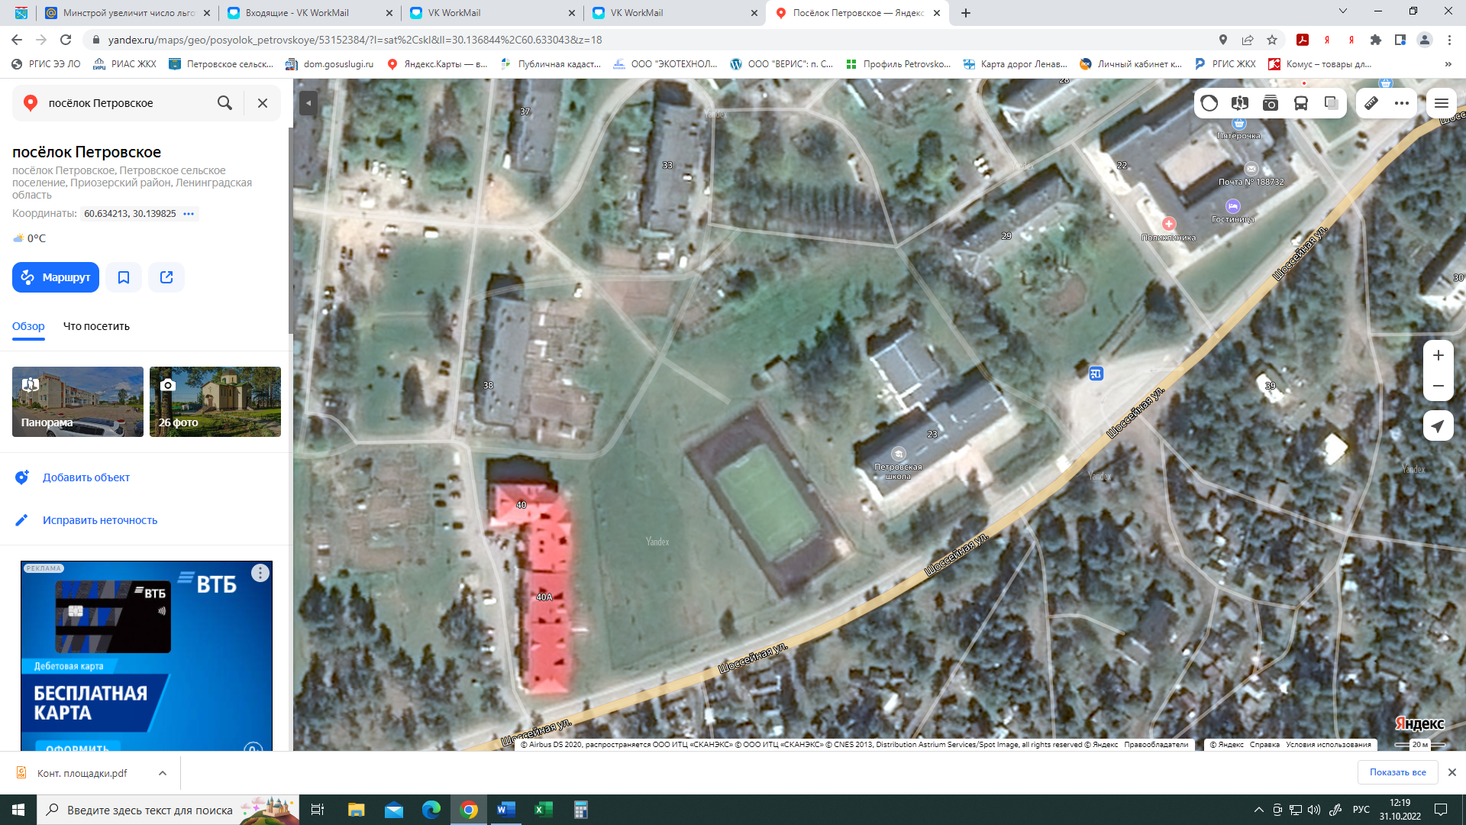

- пос.ст. Петяярви, ул. Железнодорожная Ж/Д мост:

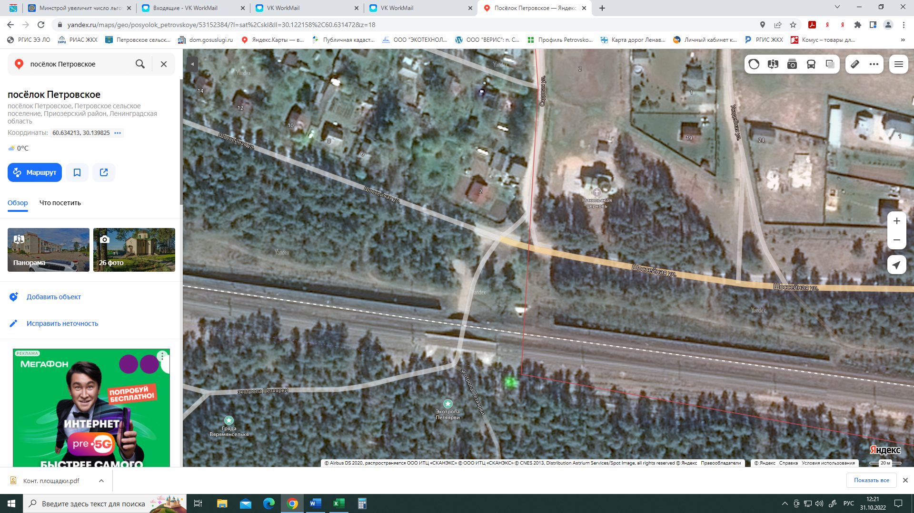

- пос.ст. Петяярви, ул. Железнодорожная д. 1:

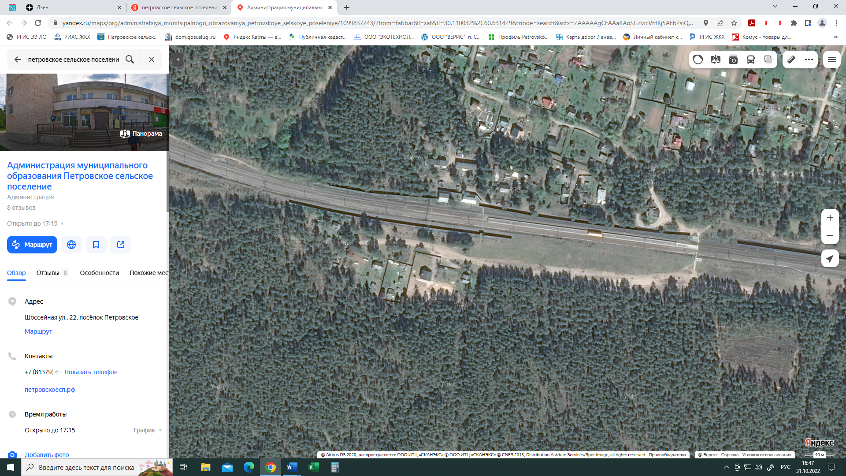

- пос.ст. Петяярви, ул.Железнодорожная д.14:

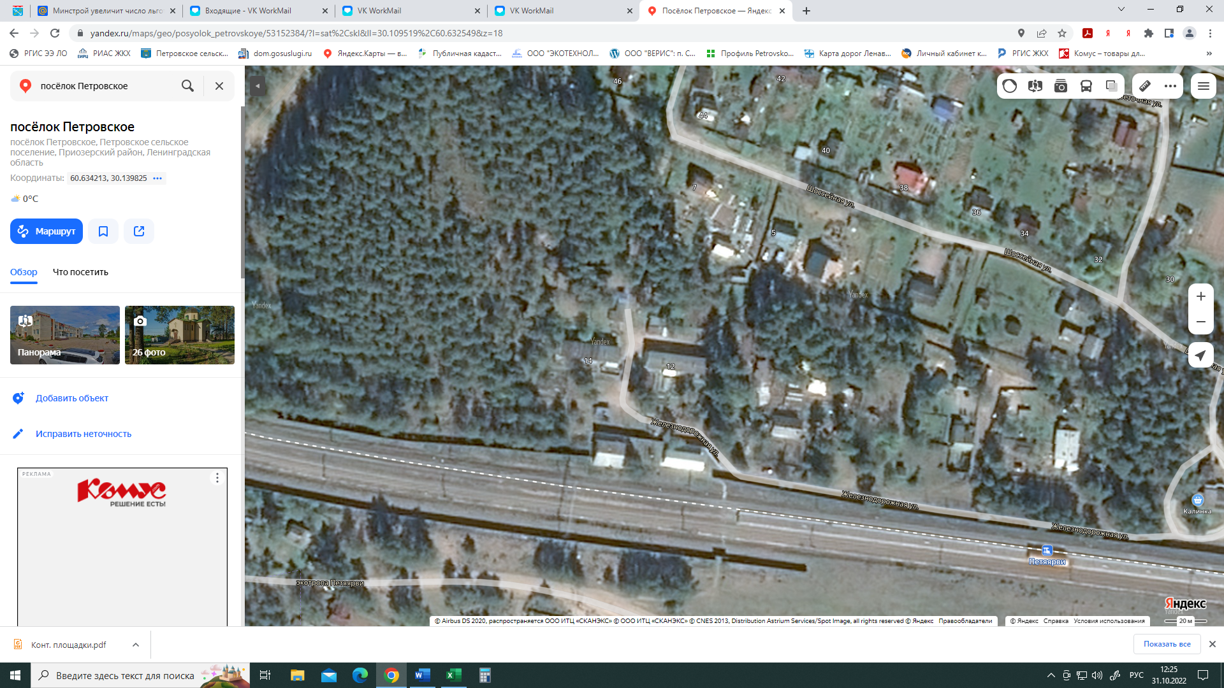

- дер. Ольховка, ул.Озерная д.13:

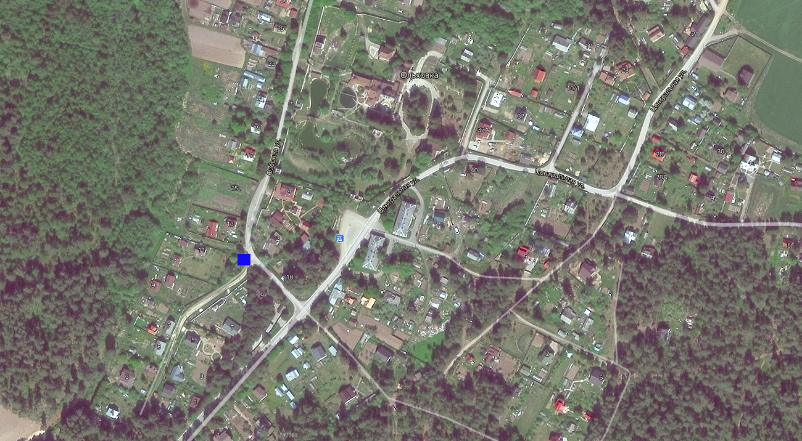

- дер. Ольховка, ул. Центральная д. 22:

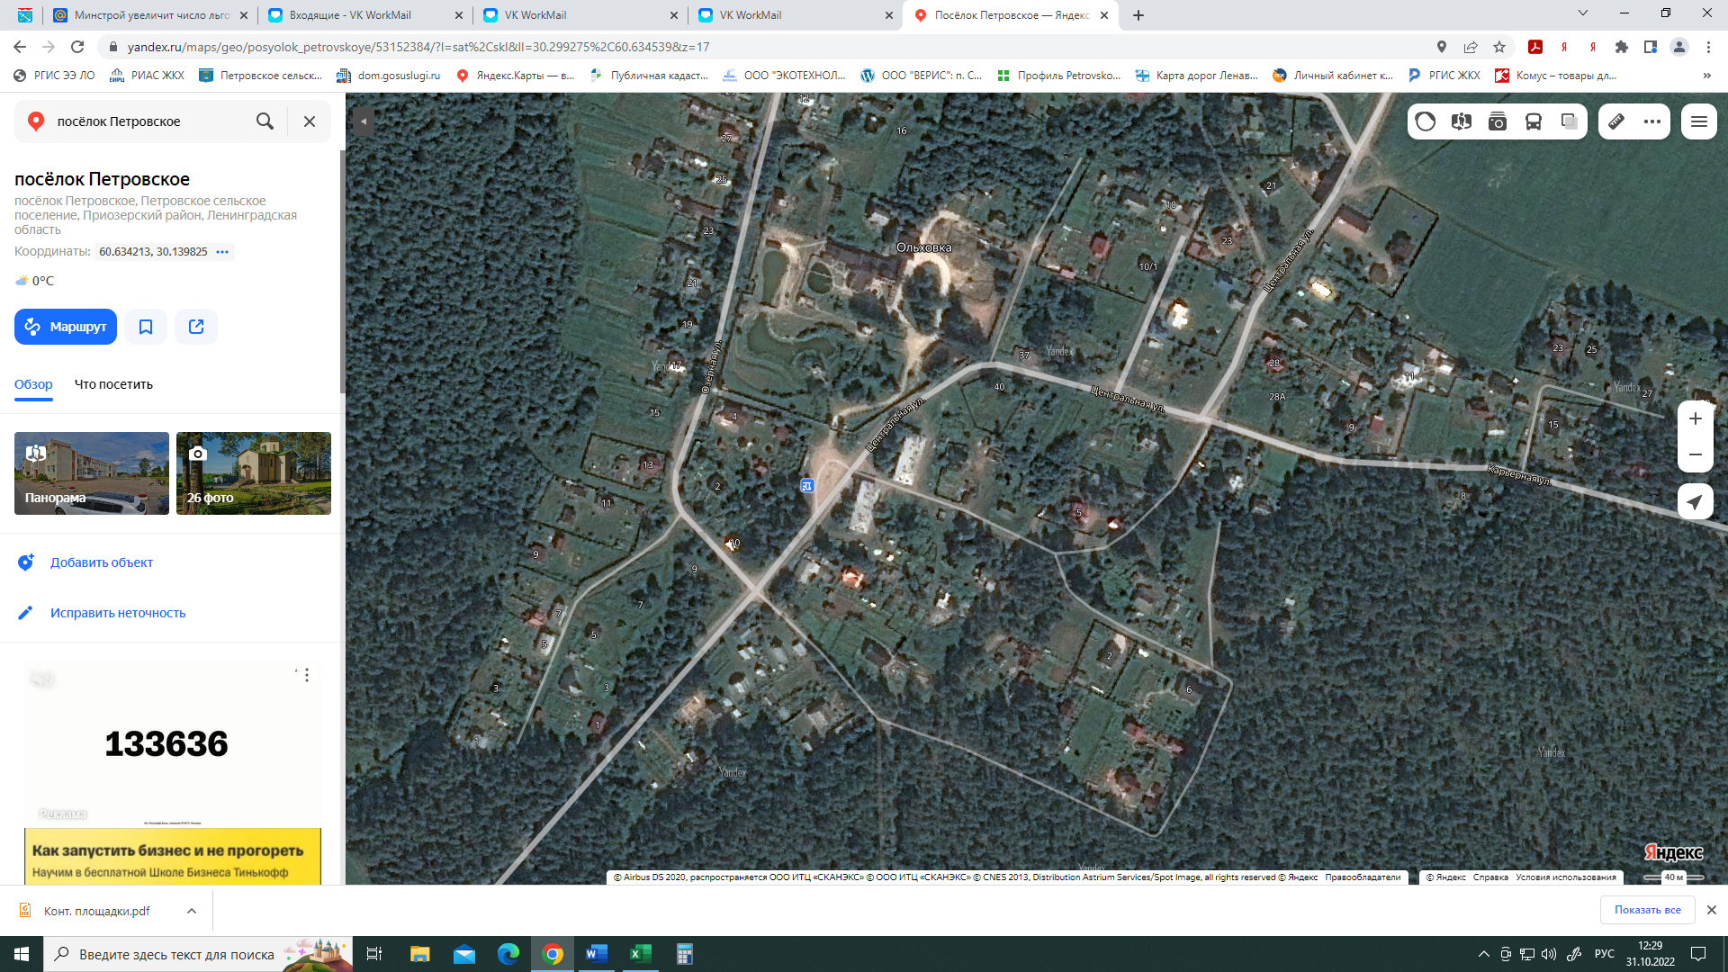

- дер. Овраги, ул. Центральная, д. 4:

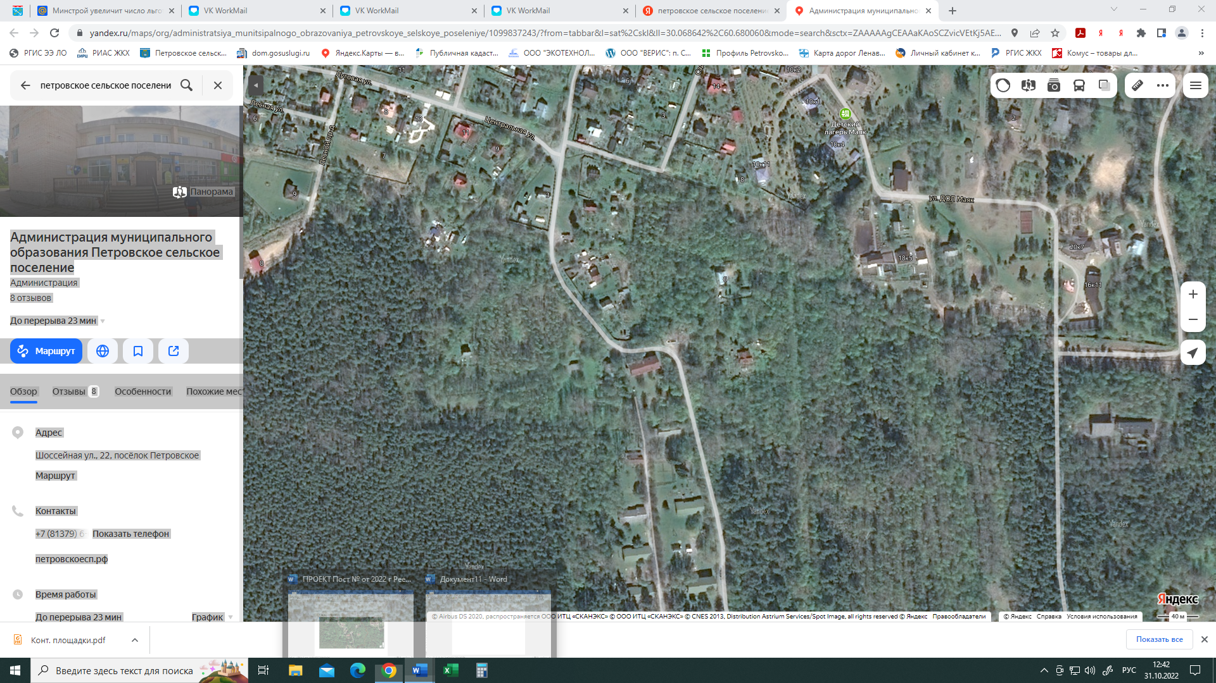

- дер. Варшко, ул. Окружная д.1:

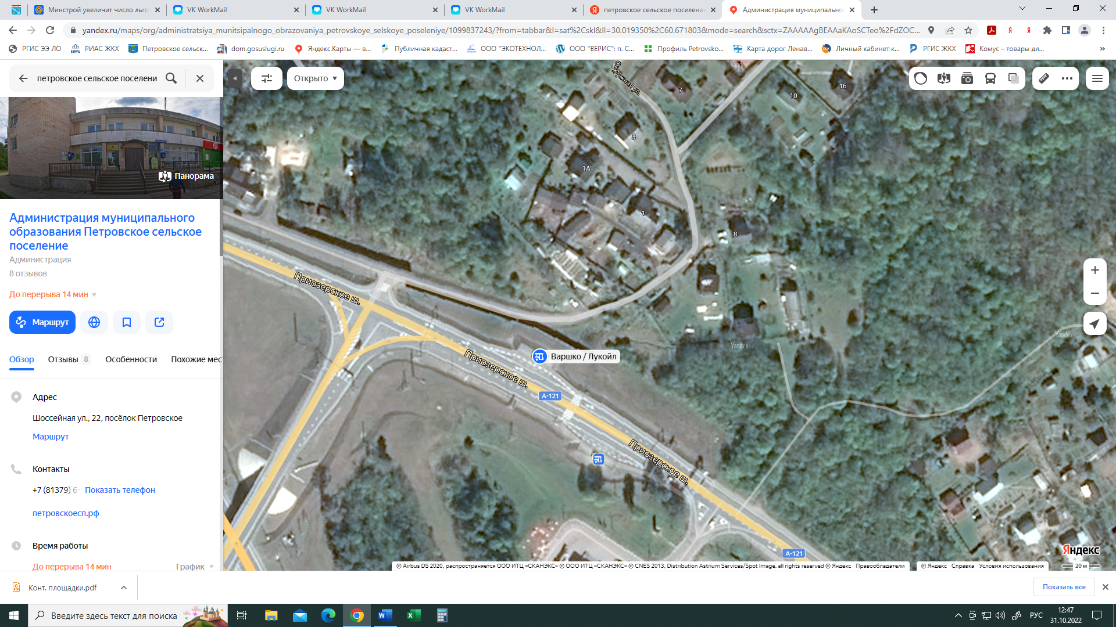

- дер. Варшко, ул. Приозерское шоссе, д. 35:

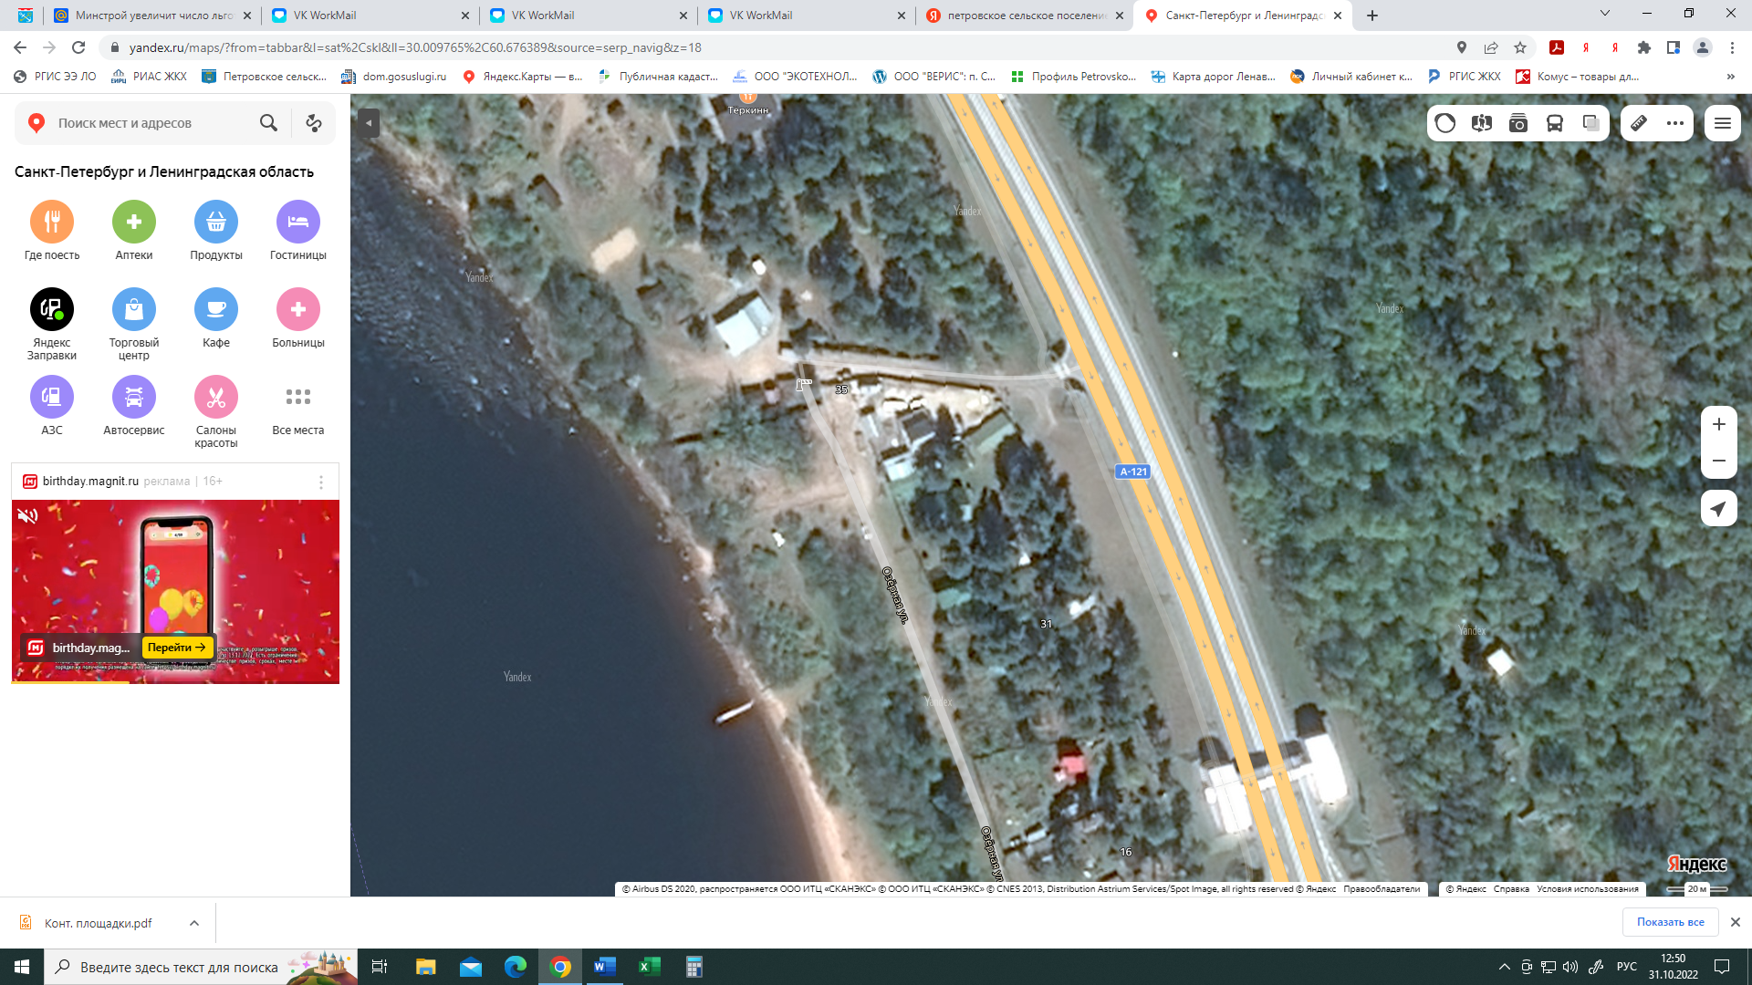

- дер. Варшко ул. Волчья:

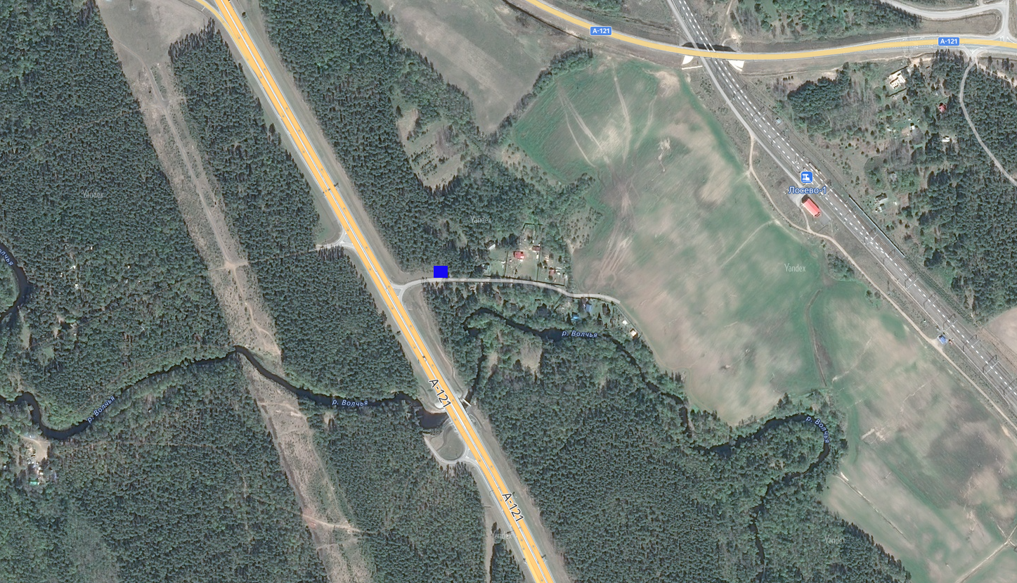

- дер. Ягодное, ул. Школьная д.10:

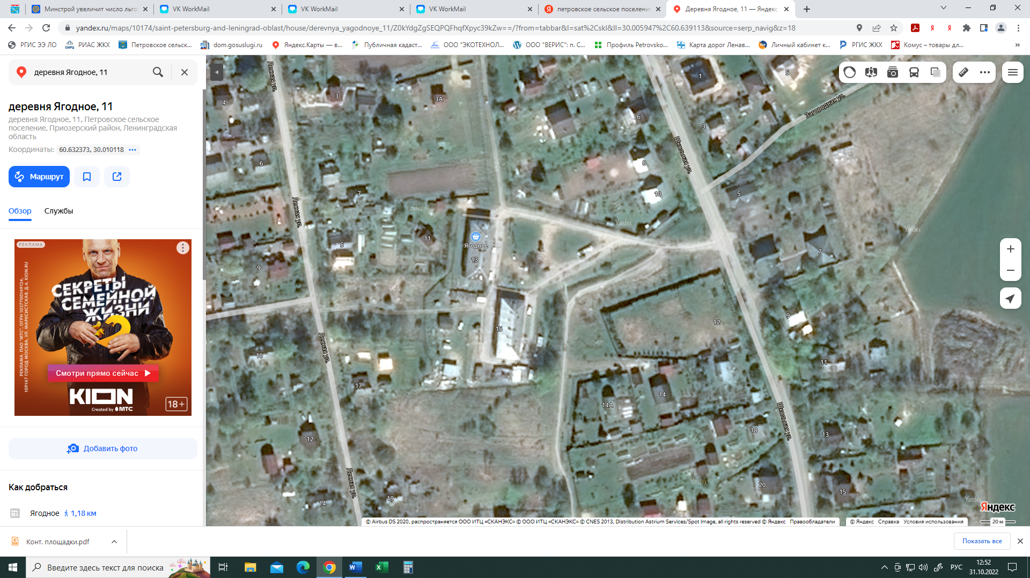

- дер. Ягодное, ул. Дачная, д. 7:

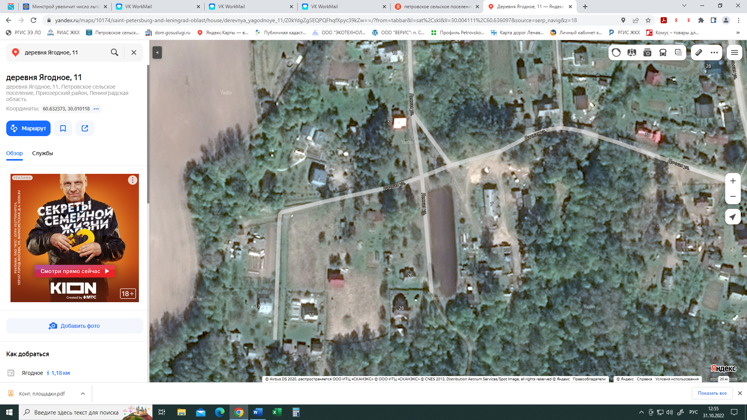

- дер. Ягодное, ул. Голубая Дача:

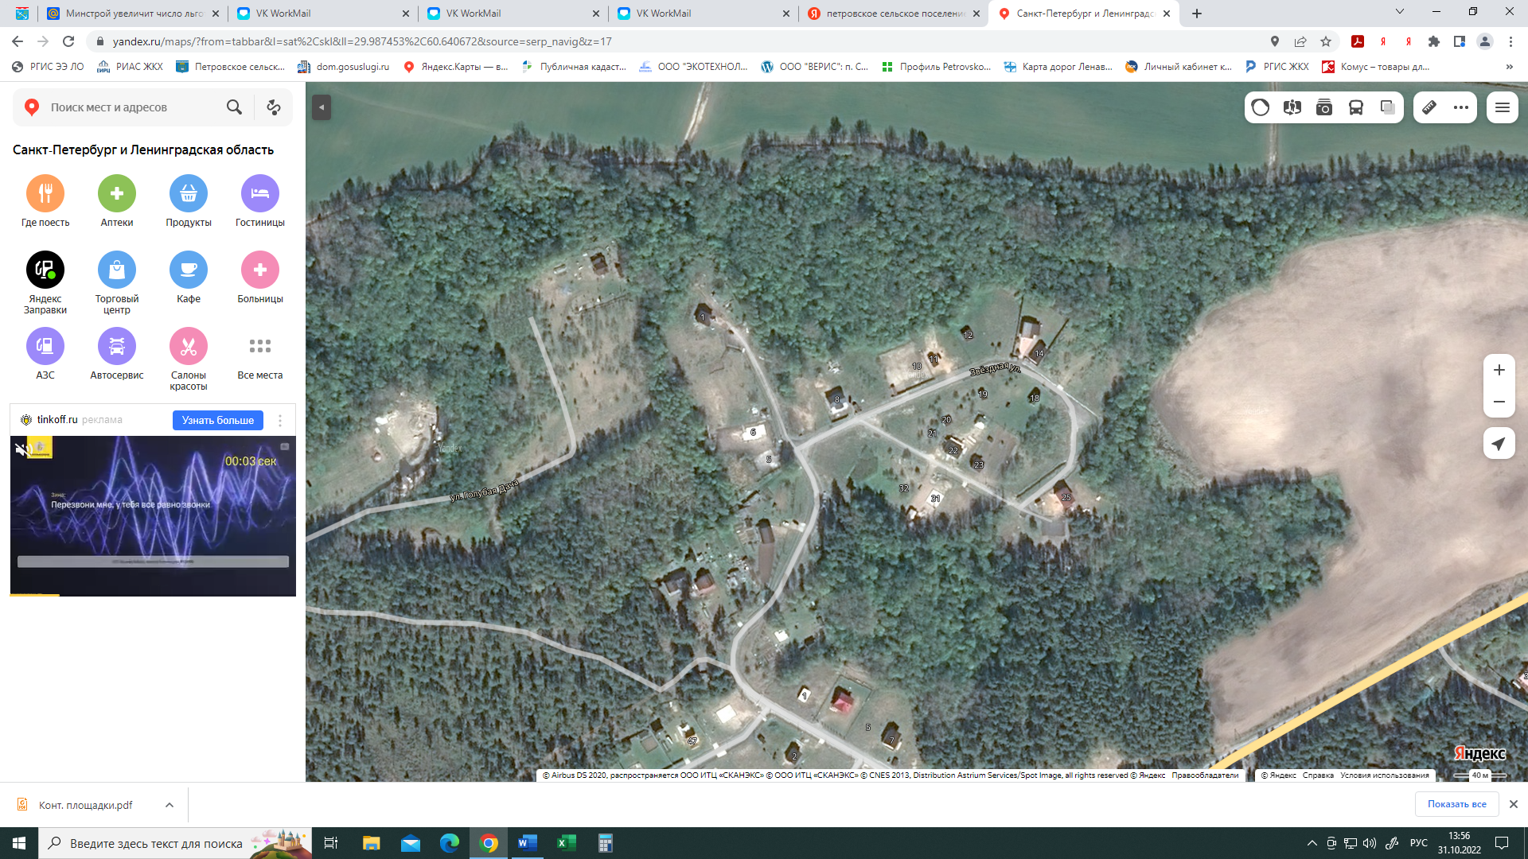

- дер. Ягодное, ул. Школьная д.37:

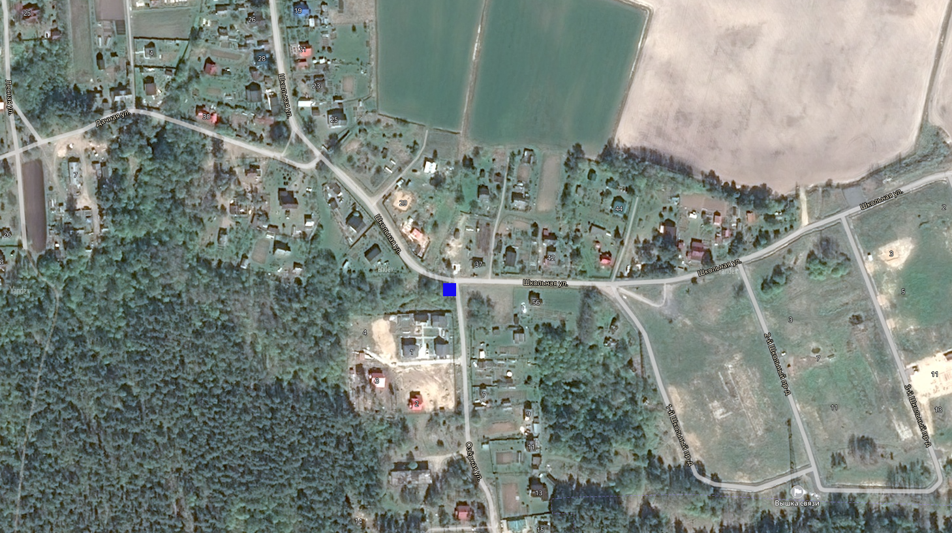

- Вблизи пос. ст. Петяярви, территория СНТ «САДКО»:

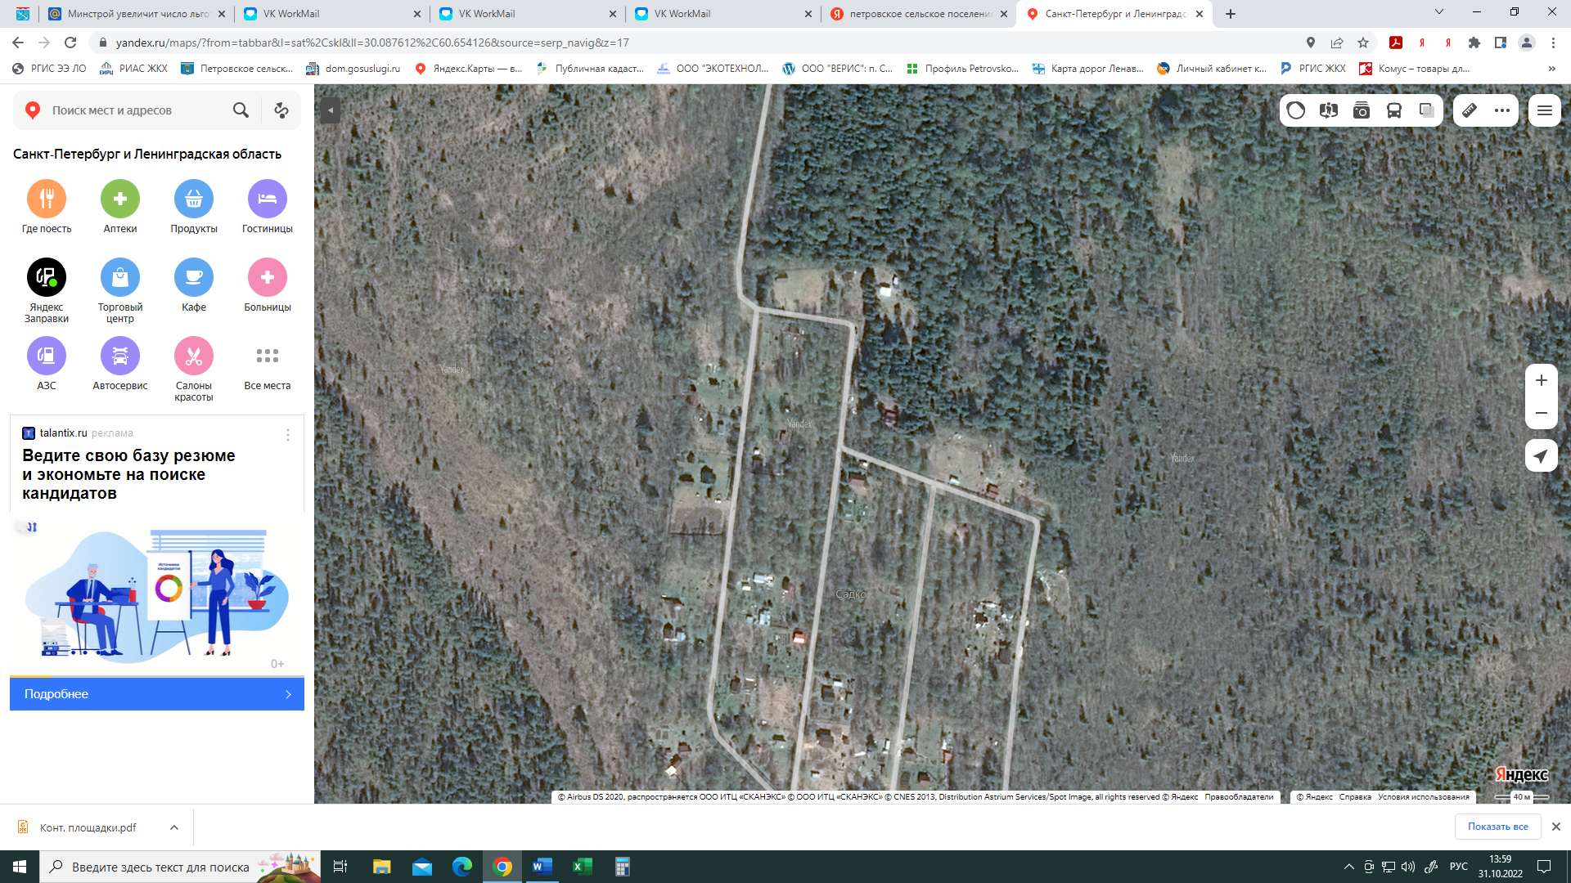

- Вблизи д. Ольховка, ООО «ДНП-Строй»:

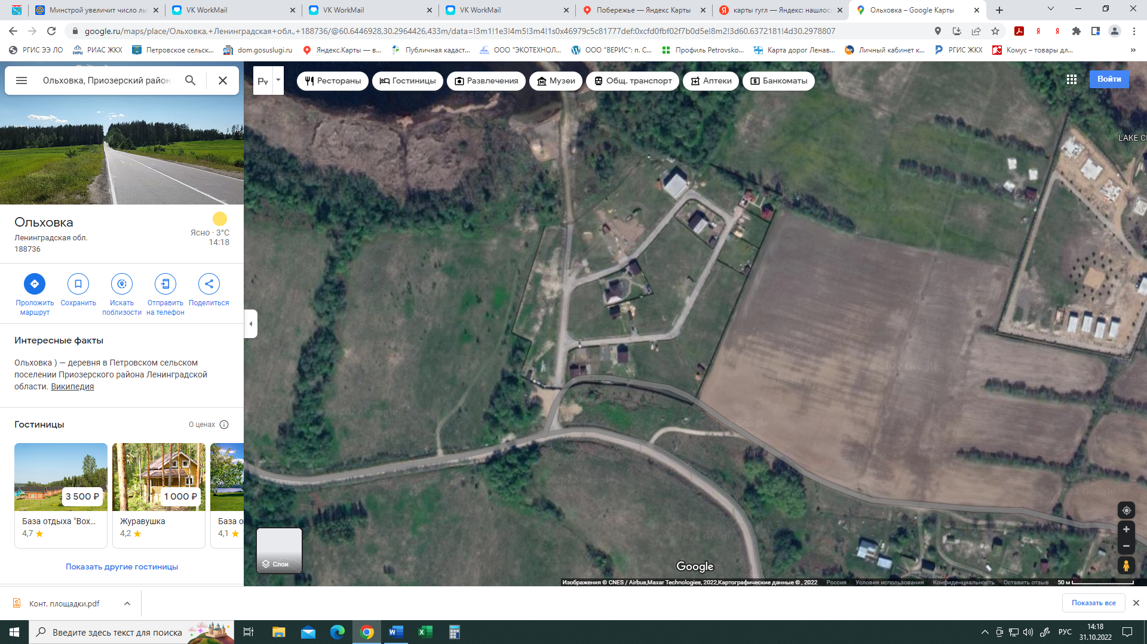

- Вблизи 73 км фед.трассы А-121 ООО «БСМ» территория Ягодная Вилла

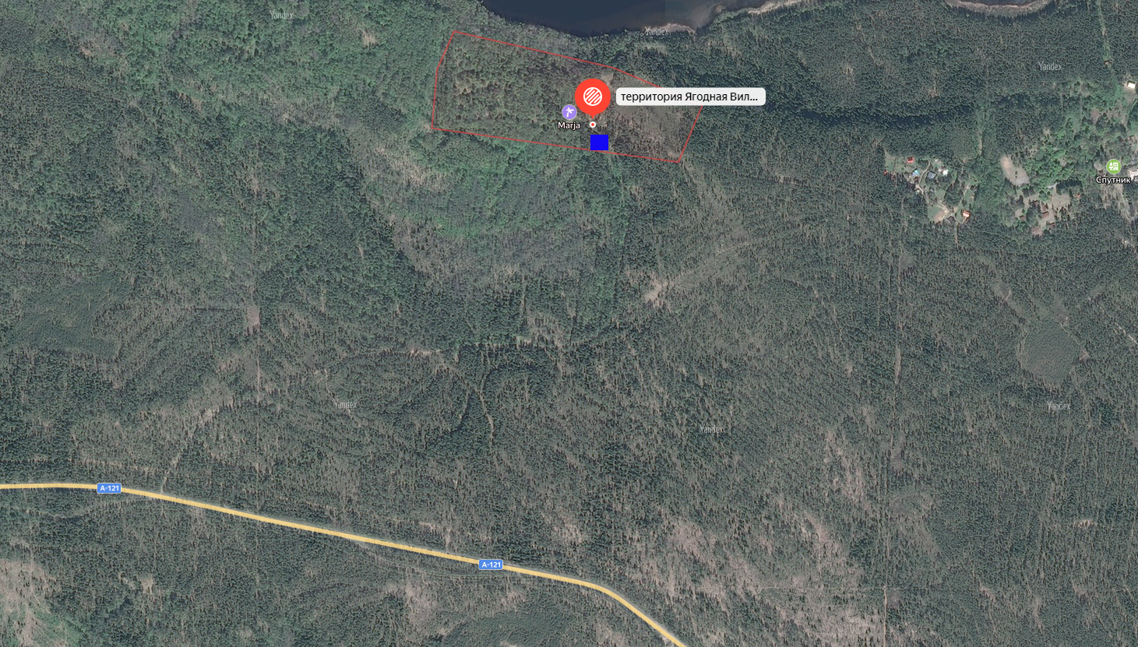

- дер. Овраги СНТ «Аметист»

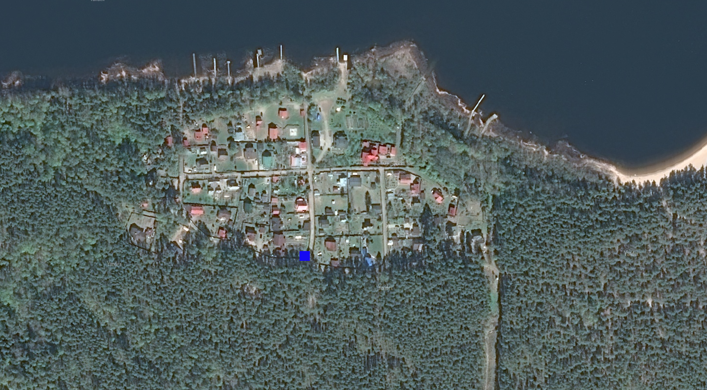

- дер. Варшко СНТ «Аналитик»

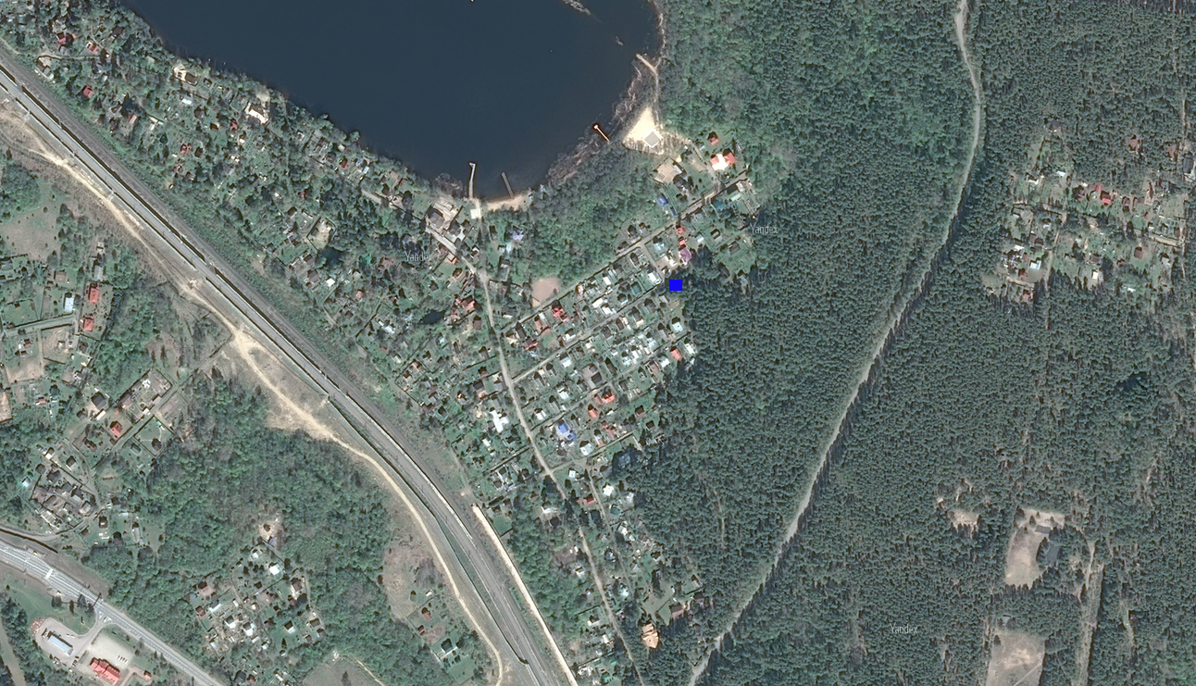

- дер. Варшко СНТ «Лесное»

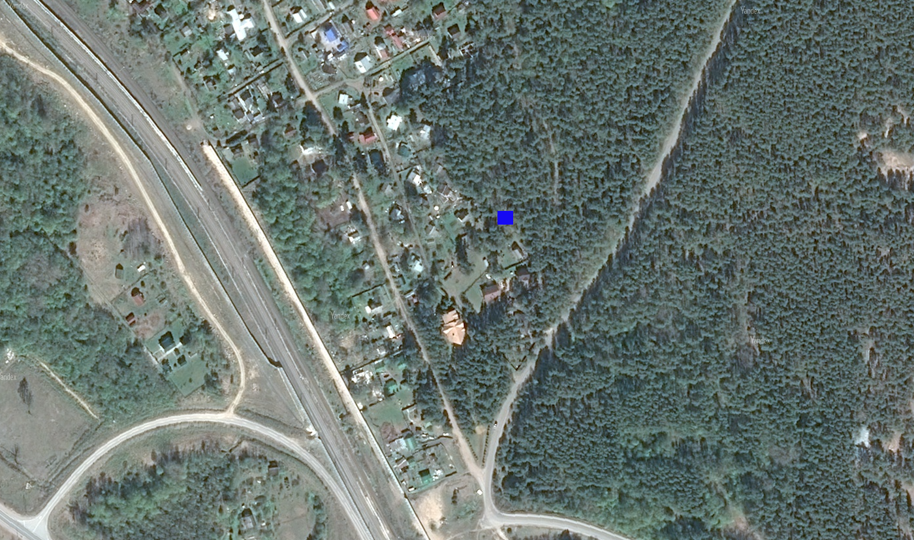

- п. Петровское СНТ «Флора»
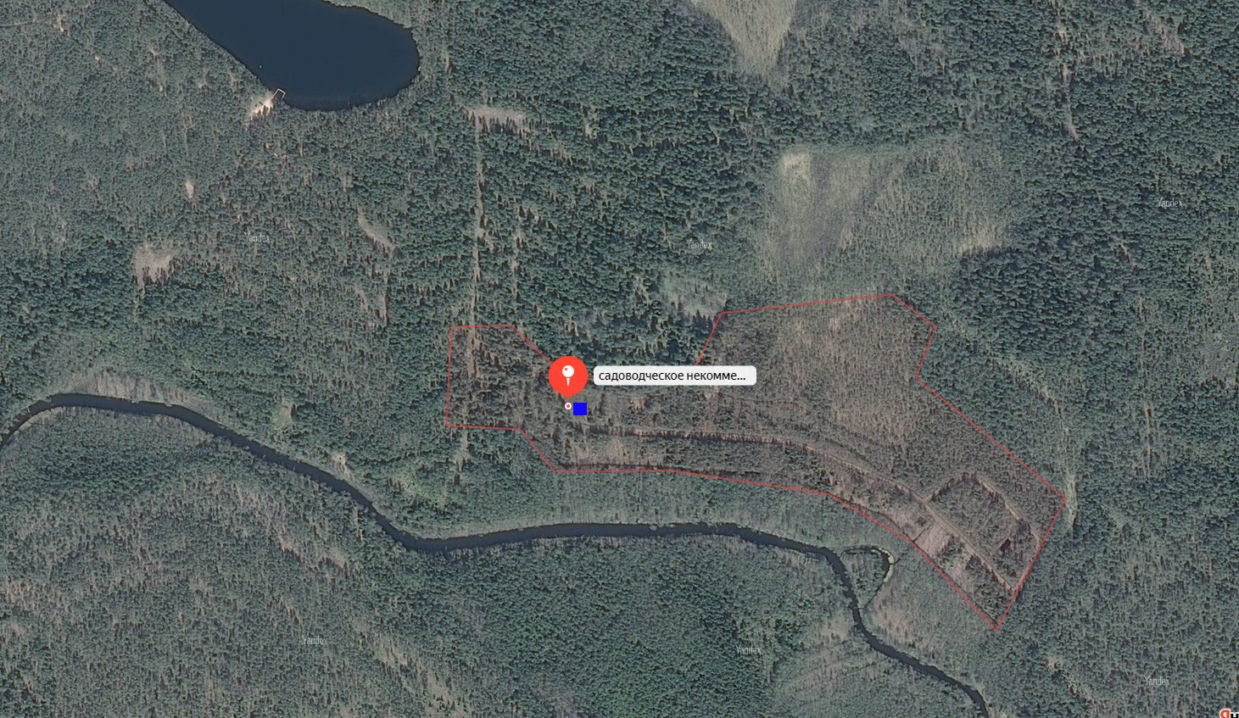

- д. Овраги территория базы отдыха Green Village ООО «Торговый дом «Нева»

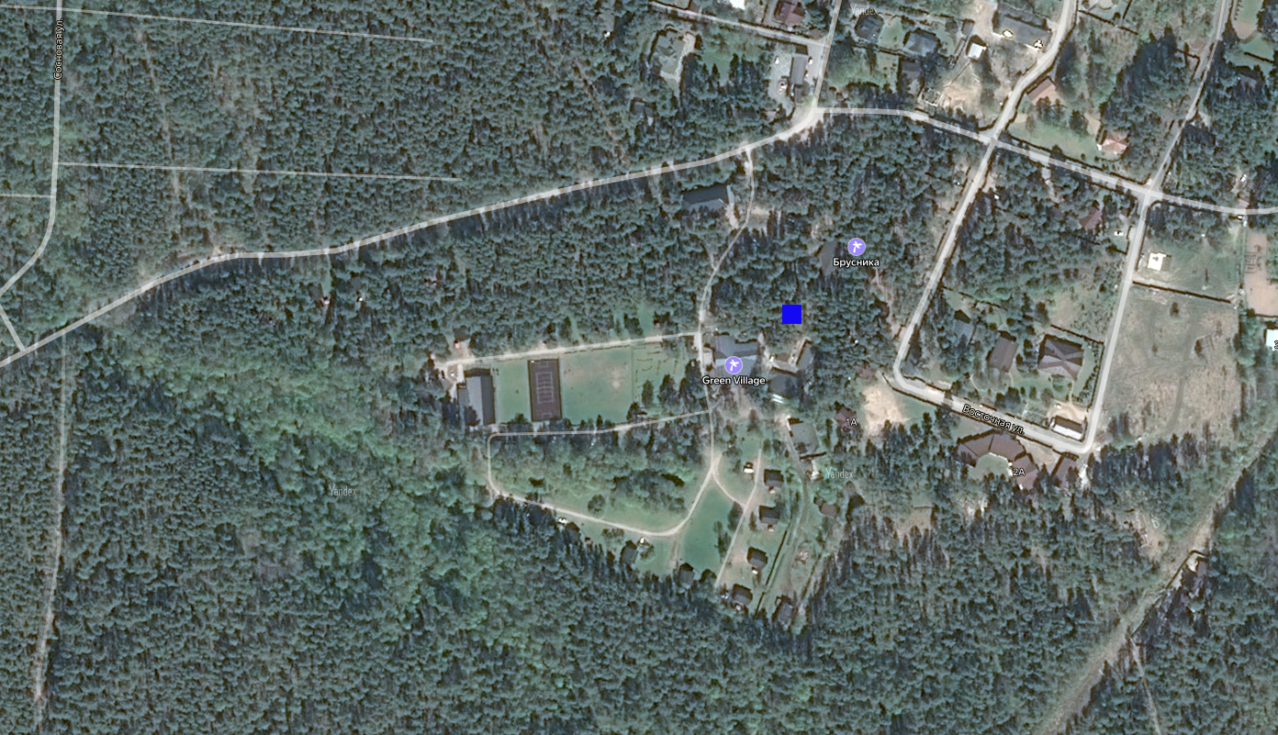

- п. Петровское тер. База отдыха Суходольское ООО «Бриз»

